Inhoud
Huiswerk opgeven vanuit het tabblad huiswerk 2
Handmatig huiswerk opgeven 2
Huiswerk opgeven gekoppeld aan opdracht studiewijzer 3
Toets 4
Huiswerk afhandelen 5
Huiswerk opgeven vanuit de studiewijzer 5
Wat ziet de leerling? 7
Huiswerk 7
Nieuws 8
Rooster 8

Huiswerk kan op twee manieren worden opgegeven. Vanuit het tabblad ‘huiswerk’ en vanuit de studiewijzer.

Huiswerk opgeven vanuit het tabblad huiswerk
- Ga naar ‘groepen’
- Kies de groep waarvoor je huiswerk wilt opgeven of bekijken
- Kies voor ‘klassenboek’ en daarna voor het tabje ‘huiswerk’.
- Je ziet nu een overzicht van de lesuren van de leerling voor de huidige week. De uren dat je lesgeeft aan de groep lichten donkergrijs op.
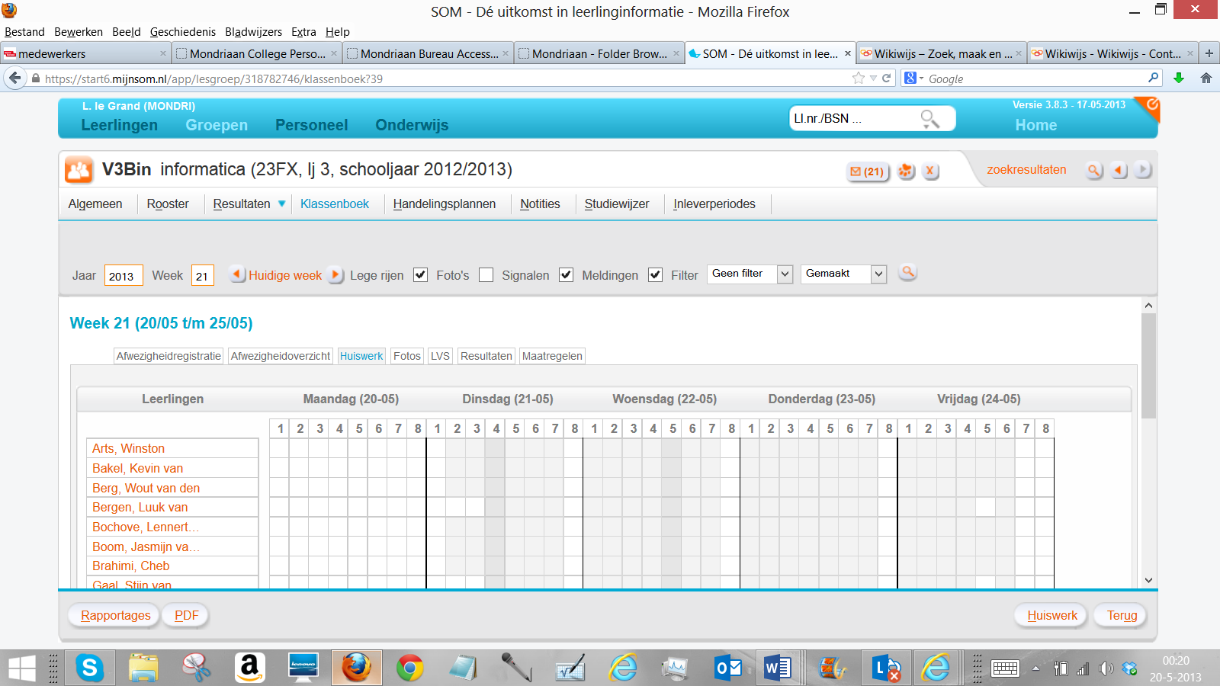
- Je kunt aan de hele groep huiswerk opgeven door op de knop [Huiswerk] te klikken. Je kunt nu handmatig het huiswerk intypen, maar je kunt het ook koppelen aan een bestaande studiewijzer.

Handmatig huiswerk opgeven
- Kies bovenin de les waarin het huiswerk af moet zijn
- Klik het bolletje ‘huiswerk’ aan
- Voeg de omschrijving van het huiswerk toe Het bolletje ‘registreren’ staat standaard aangevinkt. Staat registreren aan dan houdt dat in dat je het huiswerk wilt gaan controleren. De huiswerkkolom wordt dan groen getoond in het overzicht.
- Klik op ‘opslaan’ of ‘opslaan en sluiten’.
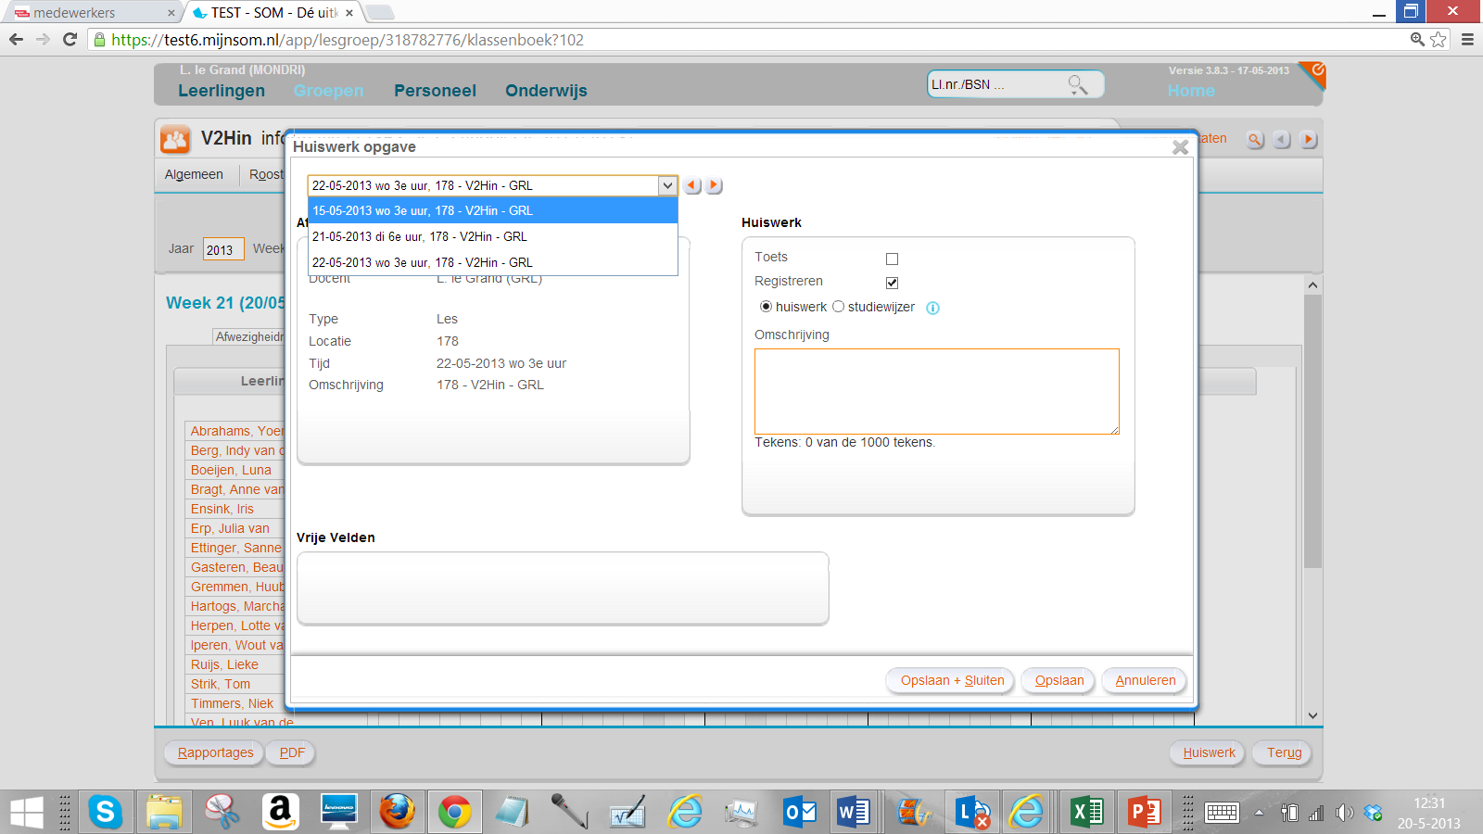
Voeg een omschrijving toe
De donkergrijze baan is nu gekleurd.
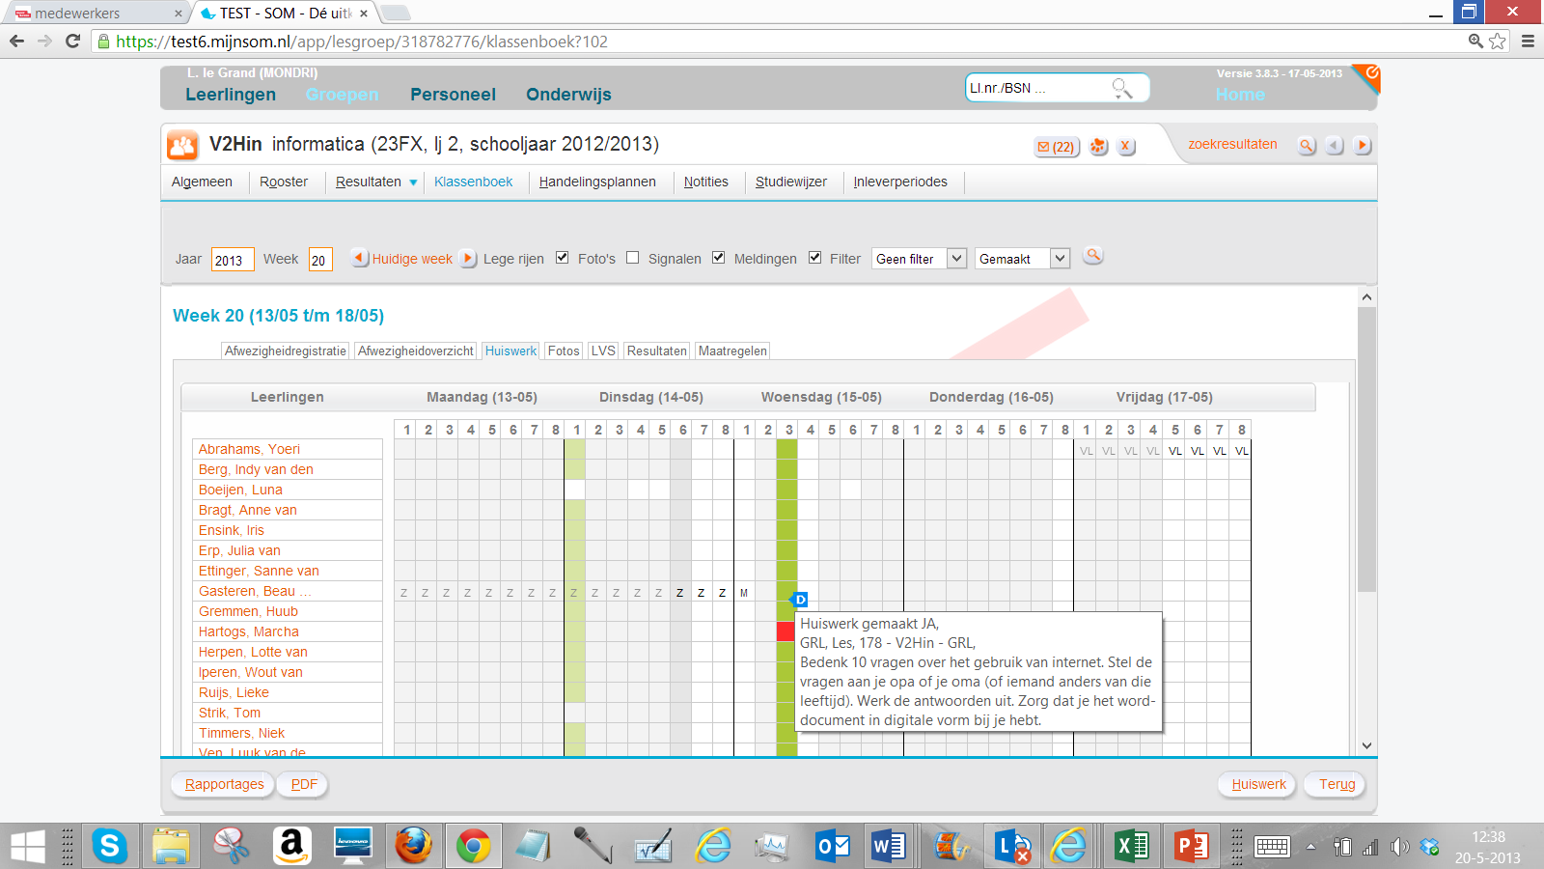

Huiswerk opgeven gekoppeld aan opdracht studiewijzer
Door het bolletje ‘studiewijzer’ aan te klikken kun je een opdracht vanuit de studiewijzer als huiswerk opnemen.
- Kies linksboven op de les waarin het huiswerk af moet zijn
- Klik op het bolletje ‘studiewijzer’. Er verschijnt nu een knop om studiewijzeritems te koppelen.
- Klik op de knop: alleen die studiewijzeritems worden getoond die voldoen aan de volgende voorwaarden:
  - Ze kunnen horen bij het tijdstip van inleveren
  - Het vakje ‘opdracht’ in de studiewijzer is gevuld
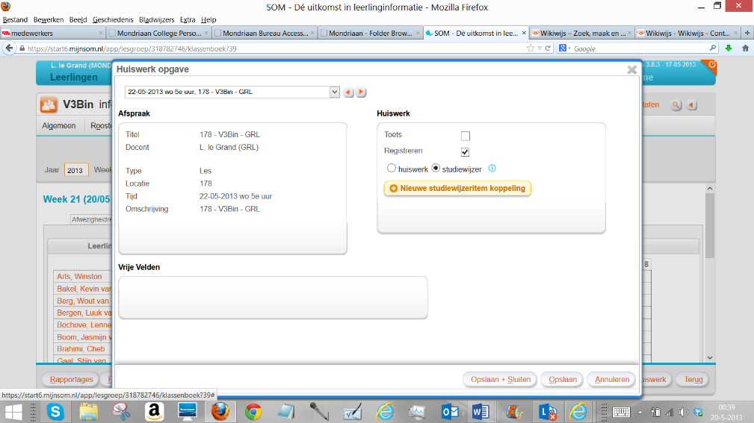
- Selecteer het item dat je wilt koppelen. Desgewenst kun je daarna nogmaals op de knop klikken en meer items koppelen.
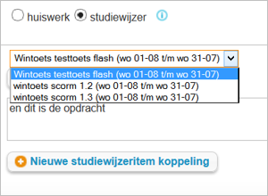

LET OP: een item dat je gekoppeld hebt aan huiswerk voor een bepaalde les, staat daarna binnen je studiewijzer ook gekoppeld aan die betreffende les. Je kunt een opdracht ook maar één keer koppelen. Wil je gebruik maken van de optie om studiewijzer en huiswerk te koppelen, dan heeft dit gevolgen voor de manier waarop je de studiewijzer opzet. Maak van je opdrachten in dat geval aparte regels.

Toets
Bij het huiswerk kan worden aangevinkt of het een toets betreft
In het overzicht is dit zichtbaar als een rood bolletje.
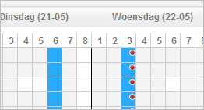
toets

Als een les met huiswerk wordt verzet naar een ander uur op dezelfde dag, dan verhuist het huiswerk mee. Wordt de les verplaatst naar een andere dag of vervalt de les, dan ontvangt de docent via de mail een bericht en kan dan zelf beslissen wanneer het huiswerk af moet zijn.

Huiswerk afhandelen
Dit onderdeel werkt uiteraard alleen als er huiswerk is opgegeven
- Je kunt het huiswerk voor de hele groep in 1x afhandelen als ‘huiswerk gemaakt’. Hiervoor klik je op de knop [Huiswerk], en vink je het veld ‘Registreren’ aan.
- Kies daarna voor opslaan.
- De huiswerkkolom wordt nu groen weergegeven. Door de leerling in de groen geworden kolom links in de cel aan te vinken, springt de cel naar oranje. Hiermee geef je aan dat de leerling het huiswerk niet gemaakt heeft.
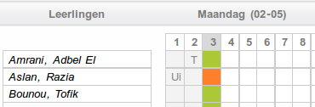

Huiswerk opgeven vanuit de studiewijzer
- Klik op ‘onderwijs’, kies je vestiging, en klik op ‘studiewijzers’
- Klik nu bij de juiste studiewijzer op het knopje ‘mijn lessen’
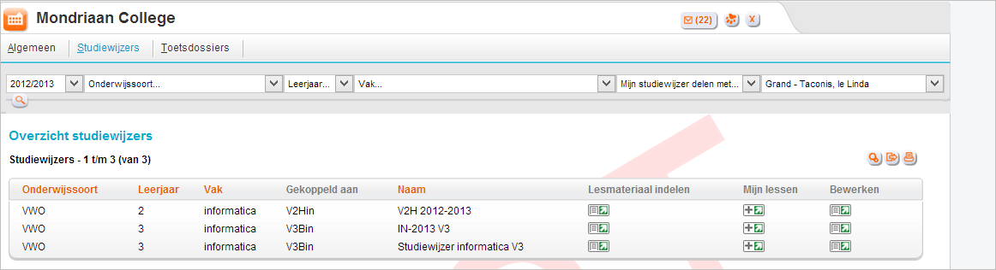
- Je ziet nu de weken, welk materiaal je hebt klaargezet en je lessen volgens het rooster.
- Heb je materiaal aan een week toegekend dan kun je zelfs nog verder gaan. Je kunt dat materiaal zelfs toekennen aan een bepaalde les.
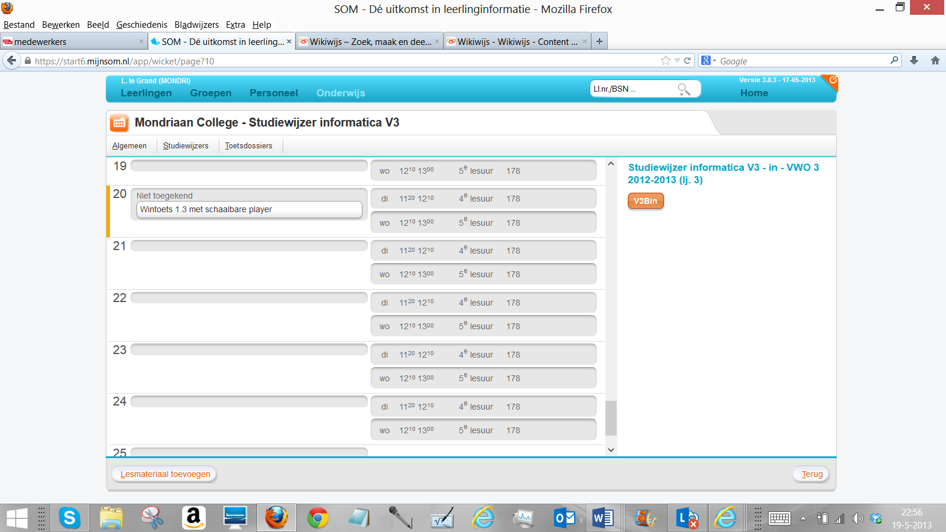
- Sleep het materiaal naar de juiste les. Heb je een opdrachtbeschrijving ingevuld, dan komt deze ook automatisch terecht in de huiswerklijst.
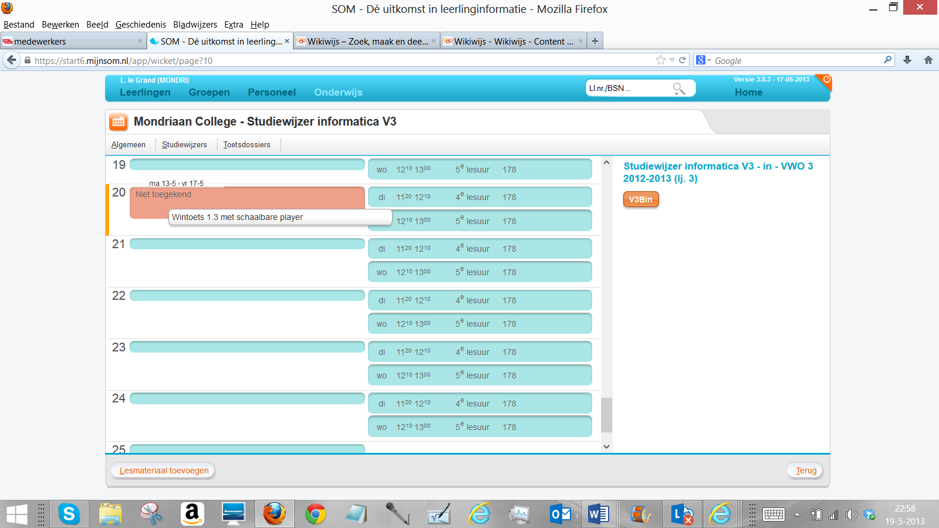
Sleep het materiaal naar de juiste plek en laat het los in een blauwgekleurd gebied.

- In je overzicht is dit direct te herkennen aan het potloodje. Ga je er met je muis overheen dan zie je dat het hier huiswerk betreft en wordt de omschrijving van de opdracht getoond.
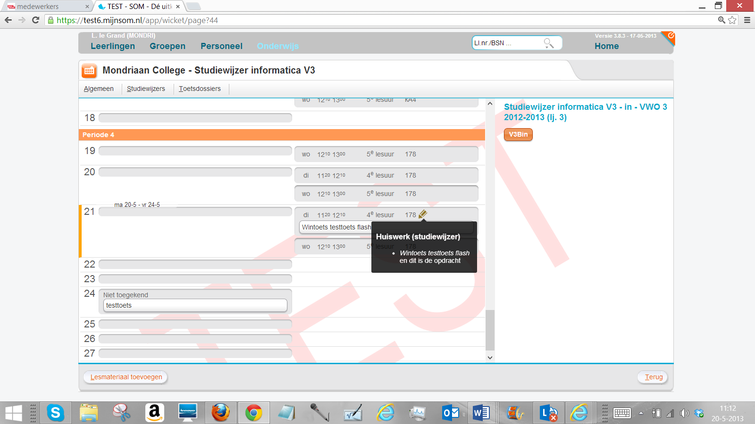
LET OP: Sleep je materiaal vanuit een week naar een les terwijl er GEEN opdracht is gevuld, dan kan de leerling dit materiaal wel zien, maar niet als huiswerk.

Wat ziet de leerling?

Huiswerk
De leerling heeft in de elo een apart tabje ‘huiswerk’. De leerling kan het huiswerk hier ‘afvinken’ als het klaar is. Zo blijft het overzichtelijk.
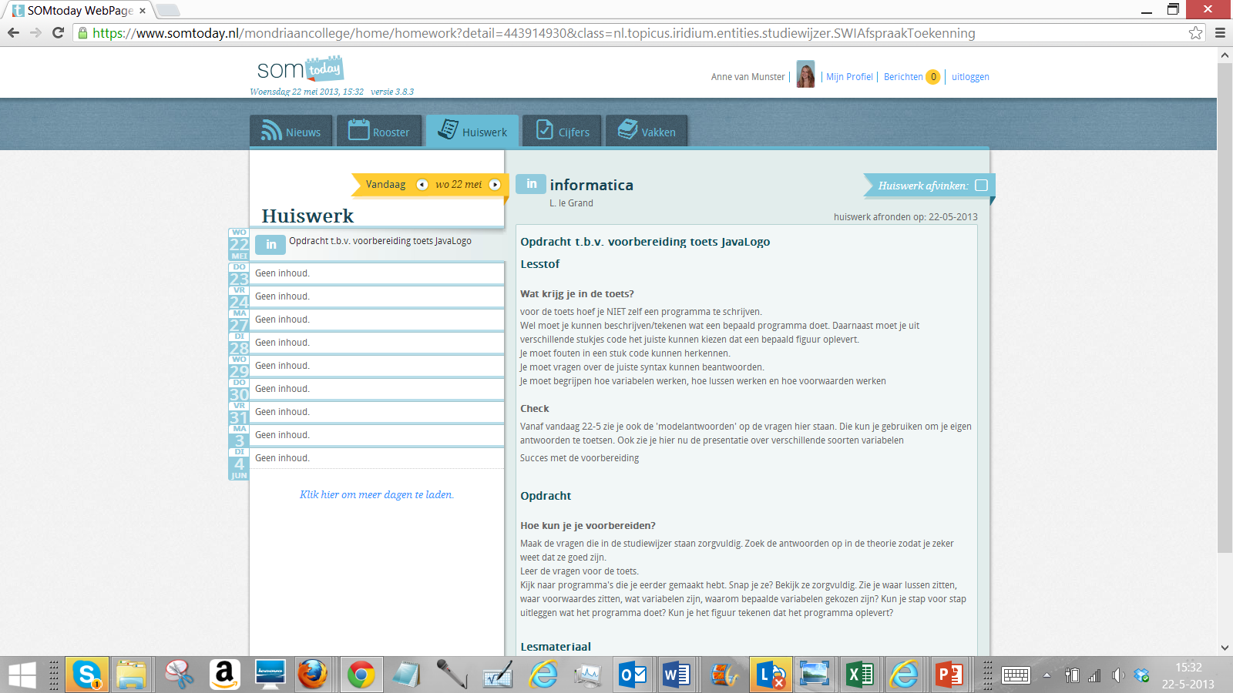
Huiswerk klaar? Hier kan de leerling het afvinken

Nieuws
Daarnaast krijgt de leerling een bericht in de elo onder het kopje ‘nieuws’wanneer er huiswerk is toegevoegd/gewijzigd. Klikken op de titel van het bericht geeft direct informatie over het huiswerk.
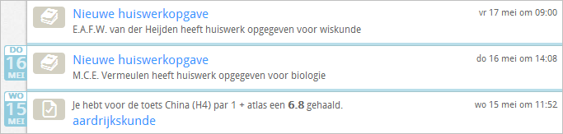

Rooster
In het rooster is het huiswerk ook zichtbaar en opvraagbaar.
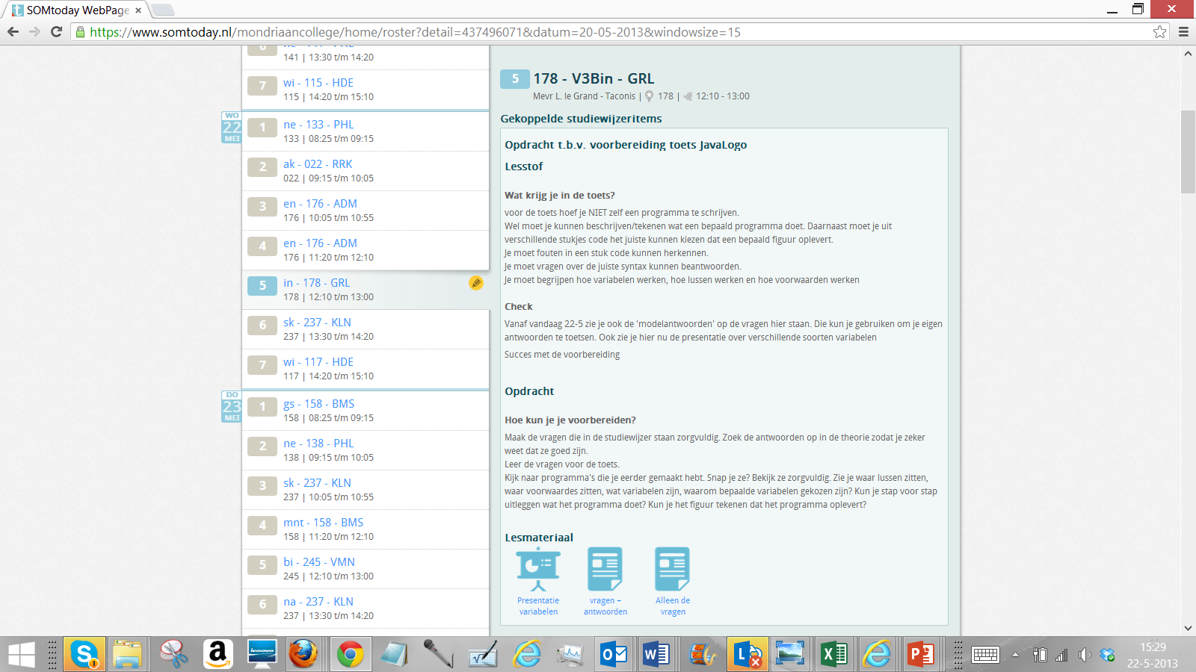
Hier zie je het rooster van 22 mei. Bij het 5e uur staat het potloodicoontje dat betekent dat er huiswerk af moet zijn. Klikken geeft aan de rechterkant de exacte beschrijving.
LET OP: heb je studiewijzermateriaal vanuit een week naar een les gesleept terwijl er GEEN opdracht is gevuld, dan ziet de leerling dit materiaal wel via het rooster, maar wordt dit niet genoteerd als huiswerk.
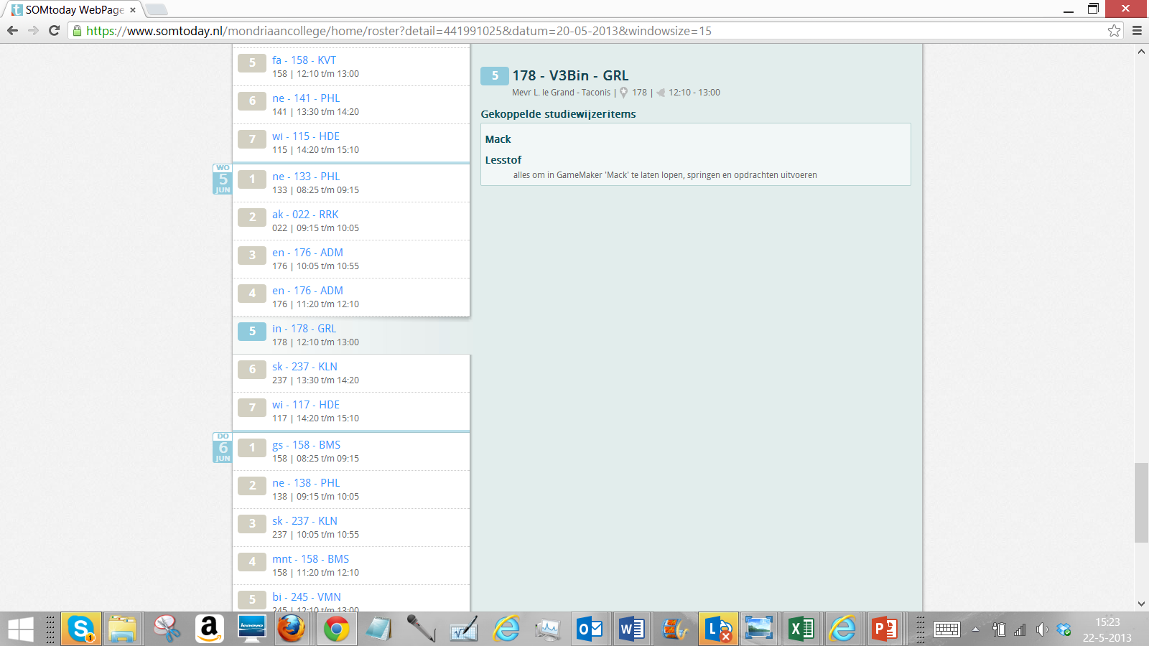
Dit materiaal is als lesstof genoteerd in de studiewijzer, ZONDER opdracht. De leerling ziet het materiaal, maar het geld niet als huiswerk. De leerling ziet dan ook geen potloodje in zijn/haar overzicht

